**Příloha č.1**

**Ukázka vhodných fotografií prezentujících důsledky mimořádných událostí**

a) Indonésie – tsunami 2004 b) Haiti – zemětřesení 2010

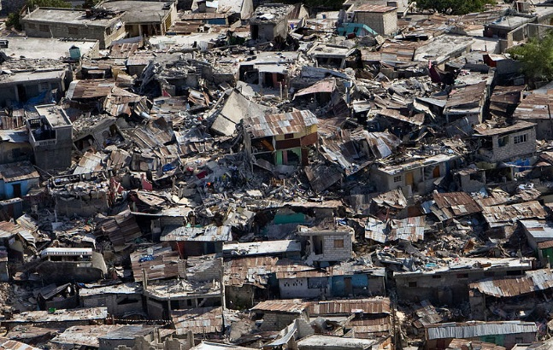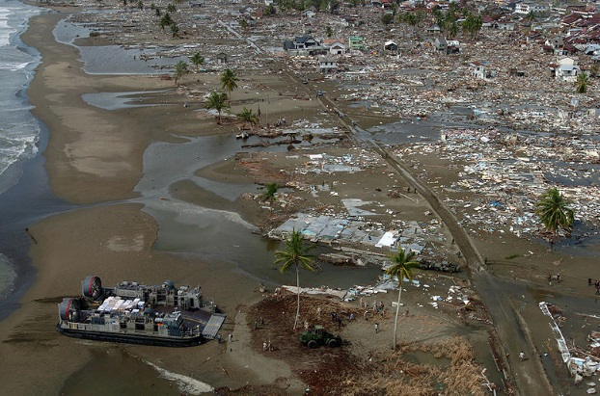

# Zdroj:

# a) U.S.Navy. Meulaboh Hovercraft 050110-N-7586B-120.jpg. [on-line] Wikimedia Commons. [cit.31.10.2014] Volné dílo dostupné z www: <http://commons.wikimedia.org/wiki/File:Meulaboh_Hovercraft_050110-N-7586B-120.jpg>

# b) UN Photo/Logan Abassi. Haiti earthquake damage.jpg. [on-line] Wikimedia Commons. [cit.31.10.2014] Dostupné pod licencí Creative Commons na www: <http://commons.wikimedia.org/wiki/File:Haiti_earthquake_damage.jpg>

**Zdroj vhodného videa prezentujícího důsledky mimořídných událostí:**

Autor: 747TakeMeAway747. 2004 Boxing Day Tsunami. [on-line] YouTube. [cit.31.10.2014] Dostupné z www: <http://www.youtube.com/results?search_query=boxing+day+tsuna>

# Autor: RCBurnout11. 2004 Indonesian Boxing Day Tsunami (Earth/Space/Geo Project). [on-line] YouTube. [cit.31.10.2014] Dostupné z www: <https://www.youtube.com/watch?v=f0sCx-fIq5M>